

Студијски програм: Информатика

Предмет: Познавање пословних процеса

ОБРАЧУН ПРОИЗВОДЊЕ

-КЊИГОВОДСТВО–

|  |  |
| --- | --- |
| Предметни наставник: | Студент: |
| Саша Стаменовић | Oташевић Марко, 010/2021 |

Крагујевац 2023.

# Садржај

Садржај 2

1. Праћење улазне сировине: 3

2. Радници и трошкови рада: 3

3. Производња и обрачун трошкова производње: 3

4. Инвентура: 3

5. Складиштење фактура: 3

6. Одређивање трошкова по јединици произвида: 4

7. Одређивање цене производа: 4

1. Трошкови производње: 4

2. Зарада и профитабилност: 5

3. Конкуренција: 5

4. Квалитет производа: 5

8. Извештавање: 5

SSA Diagram 6

Relacione Tabele 6

MOV Diagram 7

ОБРАЧУН ПРОИЗВОДЊЕ

Процес књиговодства за фирму која производи и продаје врата је битан за праћење финансијских података и управљање пословним операцијама. Ево неколико корака које ова фирма може да примени у својем процесу књиговођства:

## Праћење улазне сировине:

Књиговођа треба да прати улазну сировину која се користи за производњу врата. Овај процес укључује књиговодствену евиденцију уноса сировина и свих материјала који су потребни за производњу врата, што значи да треба да се прати количина сировина која је ушла у производњу и њен опис.

## Радници и трошкови рада:

Књиговођа треба да прати трошкове рада радника у фирми. Овај процес укључује праћење броја радних сати и цене радног сата. Такође је потребно пратити трошкове за осигурање здравства и друге трошкове који су повезани са запослењем.

## Производња и обрачун трошкова производње:

Када се производња заврши, књиговођа треба да обрачуна трошкове производње. Ово укључује праћење трошкова за сировину, радну снагу, опрему, канцеларијски материјал и друге трошкове. Такође је потребно обрачунати трошкове квалитета, одржавања и поправке машинерије.

## Инвентура:

Књиговодство је такође одговорно за праћење залиха производа, сировина и осталих материијача који су потребни за производњу врата. Књиговођа мора спроводити редовне инвентуре како би се утврдило стање залиха и избегле неправилности

## Складиштење фактура:

Процес складиштења фактура је важан део књиговођственог процеса у фирми. Књиговођа је одговоран за сигурно складиштење свих фактура и других документа који су потребни за обрачун и евиденцију финансијских трансакција.

Књиговођа прима фактуре за куповину материјала, услуга и других потребних ствари, али и издаје фактуре за продају производа или услуга које фирма пружа. Када књиговођа прими фактуру, обично је потребно да је провери, упореди са налогом за куповину или другим документима и упише у књигу улазних фактура. Ово је потребно да би се пратио трошак материјала и услуга, али и да би се обезбедила правилна обрада података у пореској декларацији и другим извештајима.

Књиговођа такође треба да се увери да све фактуре буду складиштене на безбедном месту, где су доступне и лако приступачне када су потребне. Обично се фактуре чувају у специјалној фактурној књизи, књизи улазних фактура или у електронском облику на рачунару.

Уколико постоји потреба за провером фактура, књиговођа ће извршити проверу и усагласити се са одељењем набавке или другим одељењима у фирми, ако је неопходно. Књиговођа је такође одговоран за унос података из фактура у рачуноводствени софтвер, као и за одржавање и уређивање докумената у вези са фактурама.

## Одређивање трошкова по јединици произвида:

Ако нам је за производњу 10 врата потребно 20.000 динара, то значи да наш трошак по јединици прозвода износи 2.000 динара односно једна врата ће нас коштати 2.000 динара. Сразмерно са квалитетом врата и врстом услуге, треба одредити колика ће цена бити коју фирма наплаћује свом купцу.

## Одређивање цене производа:

Када одређујете цену за произведена врата, постоје неколико фактора које треба да узмете у обзир:

### Трошкови производње:

Обрачунавање трошкова производње је најважнији фактор при одређивању цене производа. Овај процес укључује пратење трошкова за сировину, радну снагу, опрему, канцеларијски материјал и друге трошкове. Такође је потребно обрачунати трошкове квалитета, одржавања и поправке машинерије.

### Зарада и профитабилност:

Треба да одредите колики проценат зараде желите да имате на производу. Морате разматрати да ли ћете бити у стању да направите довољно профита када узмете у обзир све трошкове производње и зараду коју остварујете.

### Конкуренција:

Треба да проверите цене производа који производе ваша конкуренција. Ако је ваша цена виша од њихове, то може утицати на продају ваших производа.

### Квалитет производа:

Квалитет вашег производа такође може утицати на цену. Ако производите врата високог квалитета, можда можете да наплатите вишу цену у односу на производе ниског квалитета.

Када узмете у обзир све ове факторе, можете да одредите цену за ваша произведена врата која ће бити конкурентна, профитабилна и одражавати квалитет вашег производа.

## Извештавање:

На самом крају, књиговодство је одговорно за извештавање о финансијском стању фирме и њеној финансиској успешности. Књиговођа припрема различите извештаје, укључујући биланс, извештај о добити и губитку, и друге извештаје који су потребни за управљање фирме и праћење њеног успеха на тржишту.

# SSA Diagram

# SSA Knjigovodstvo.png

# Relacione Tabele

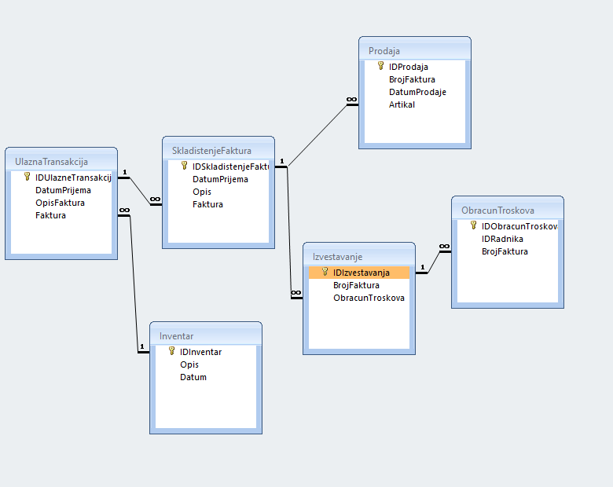

# MOV Diagram

